今日动态
2026/3/18 星期三
01入园情况
入园情况：今天来了25位小朋友，2名小朋友请假！
今天大部分幼儿能够准时来上学，个别幼儿来园较晚，其中有19人能主动与同伴老师打招呼，4人能在引导下礼貌问好。
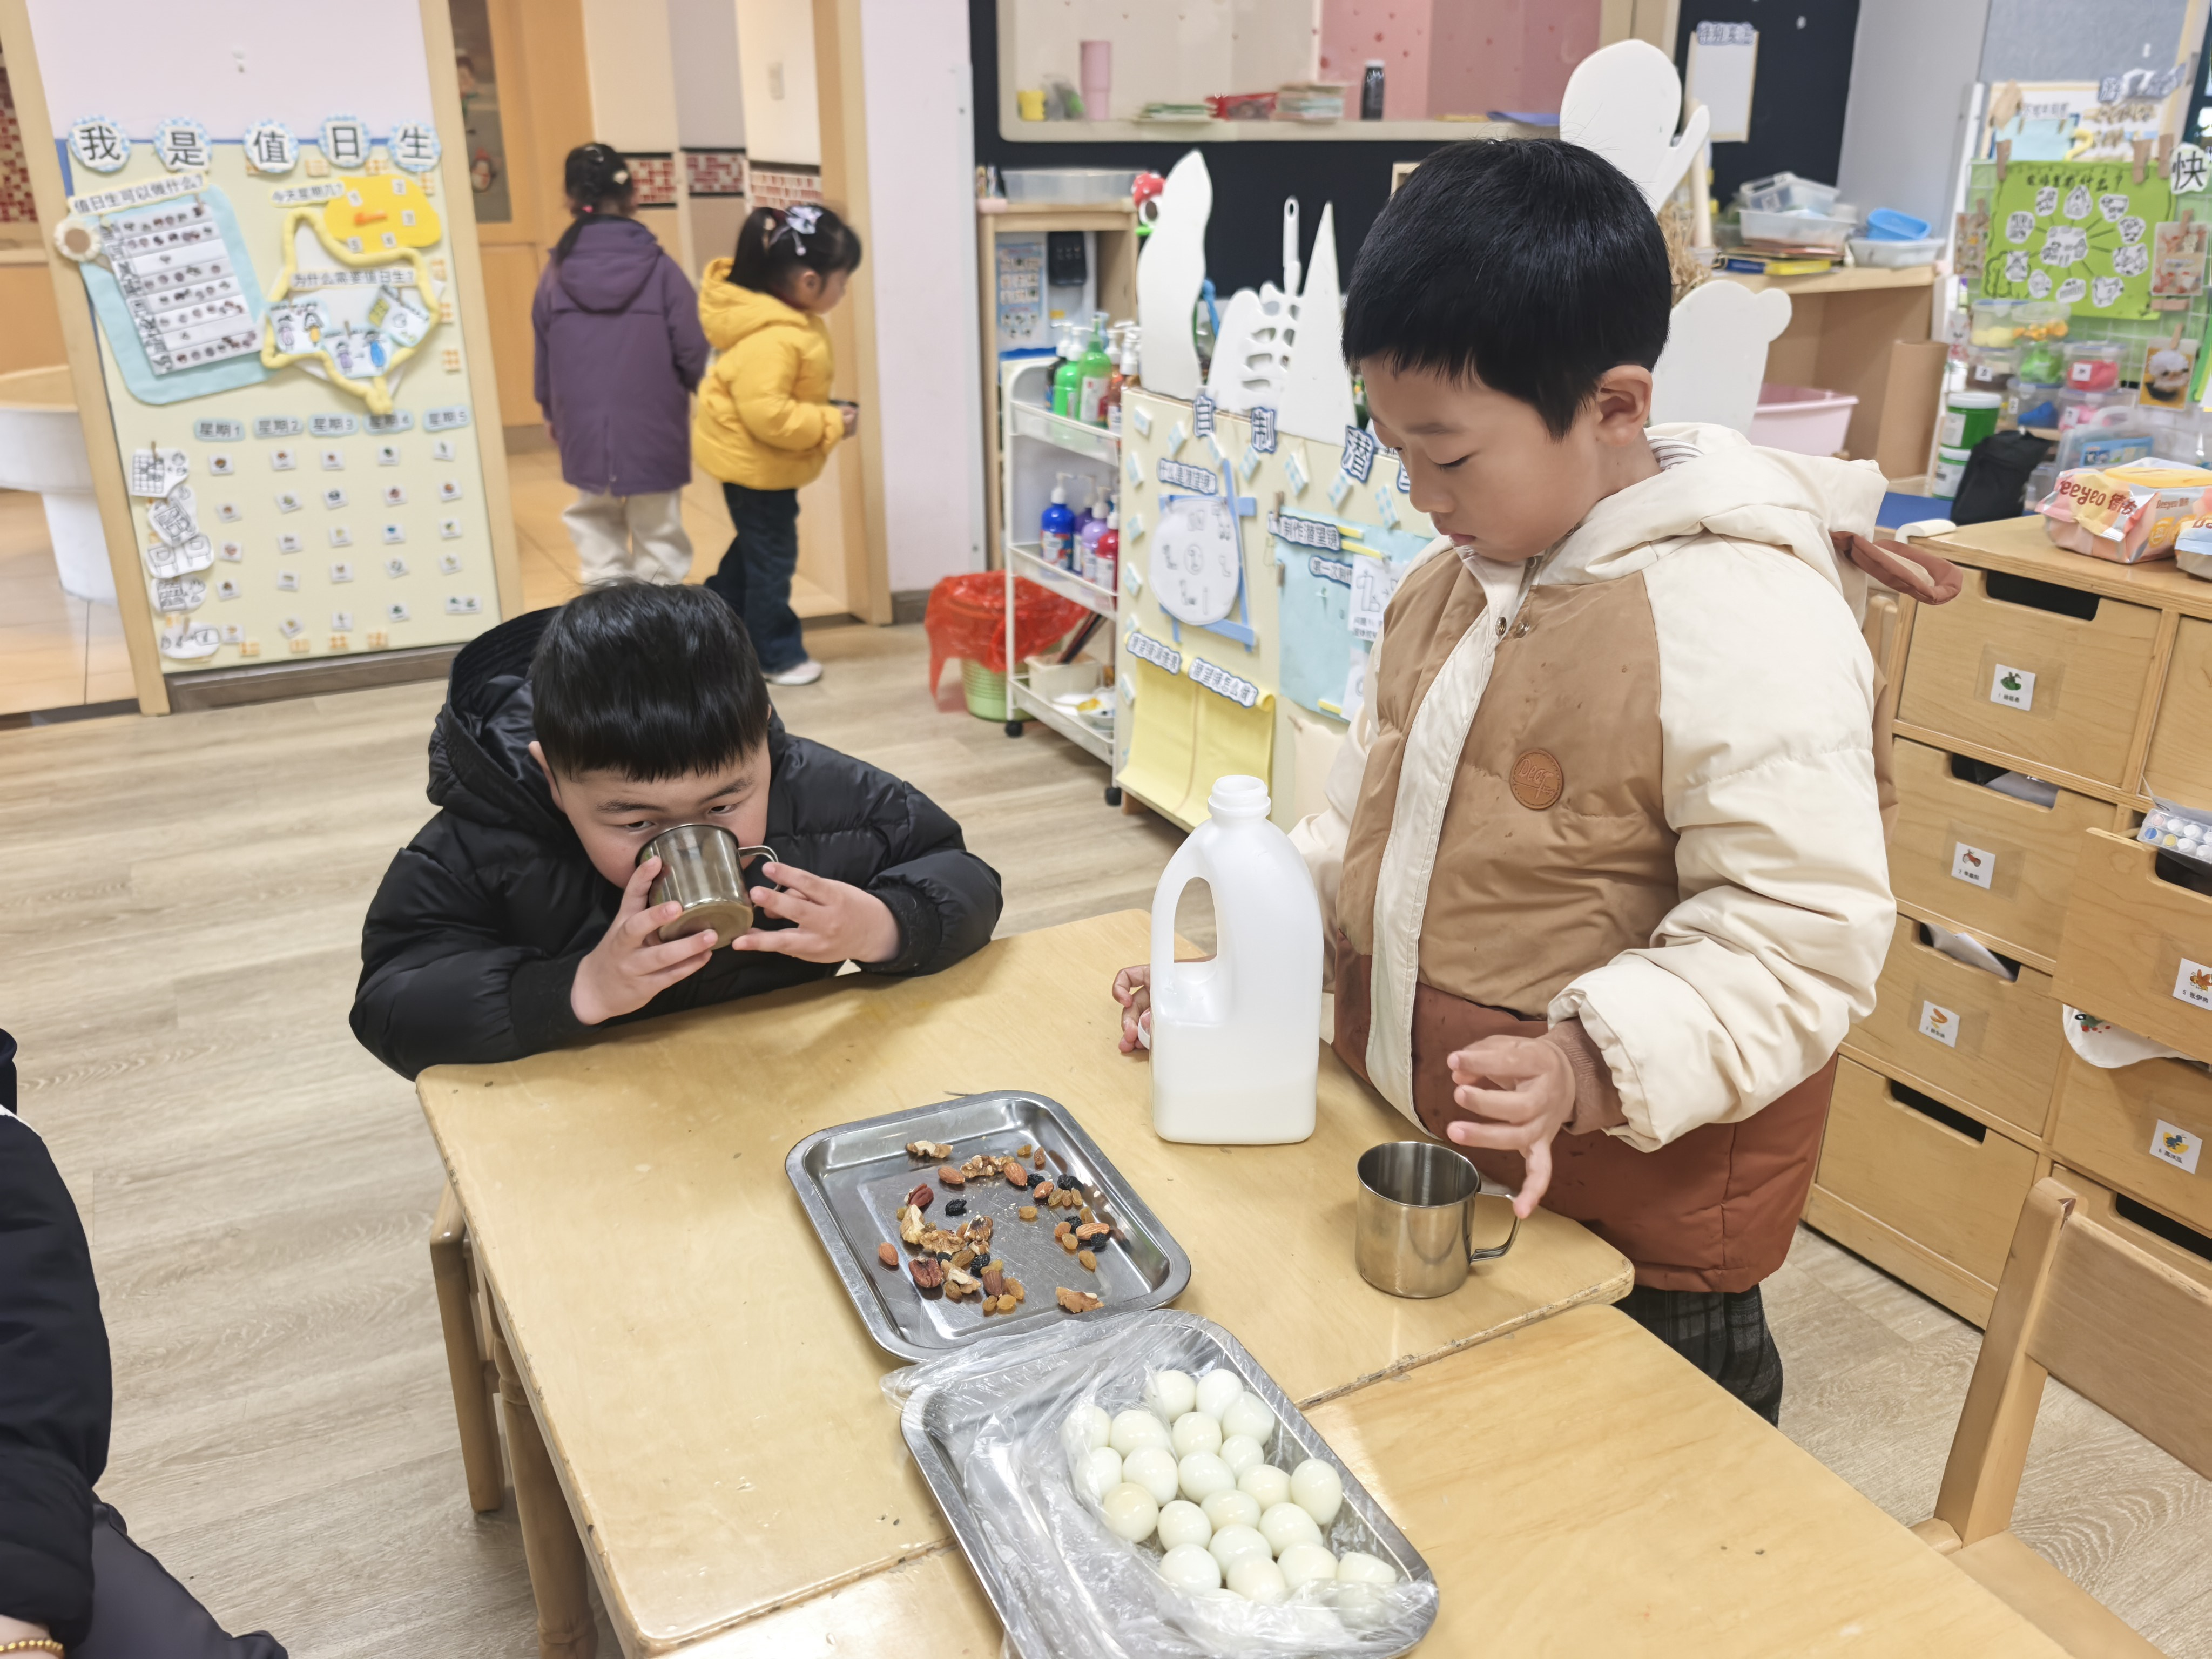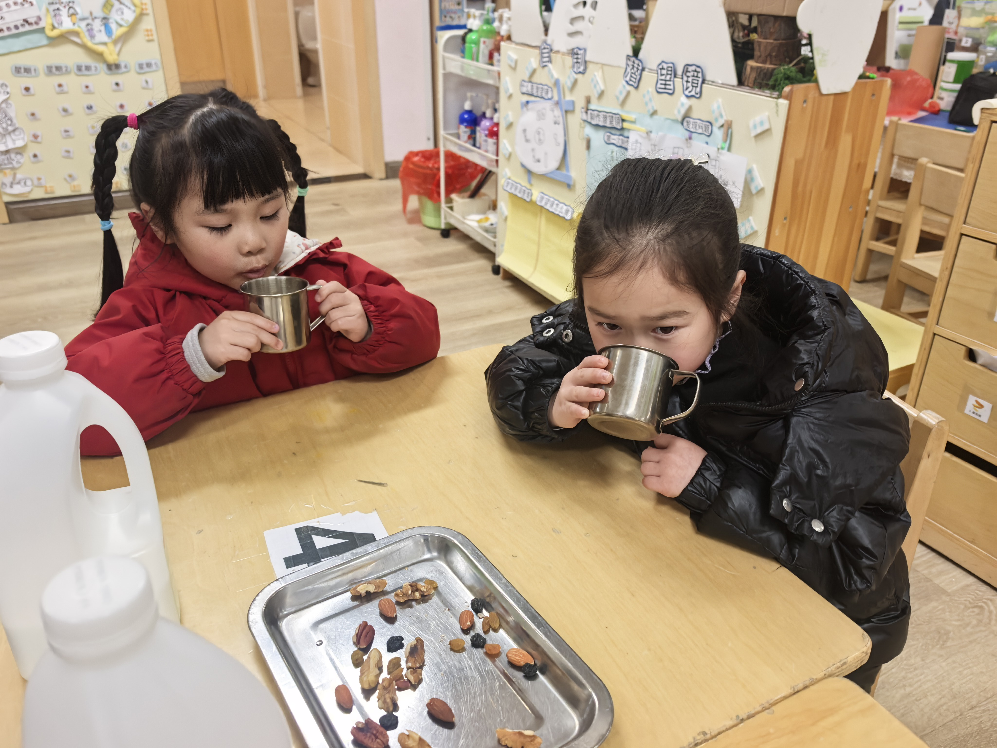
02区域游戏
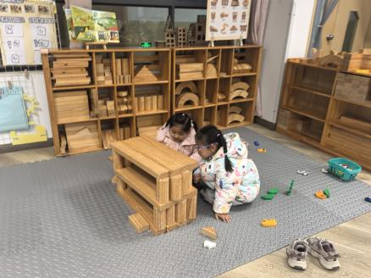 | 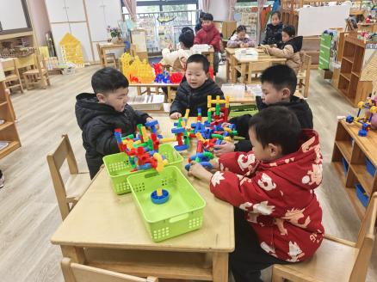 | 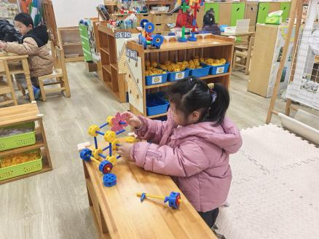
地面建构区：  瞧，他们建构了一座高高的房子。 | 桌面建构：  他们在用管道建构小动物。 | 万能工匠：  悠悠用万能工匠建构了一只小狗。
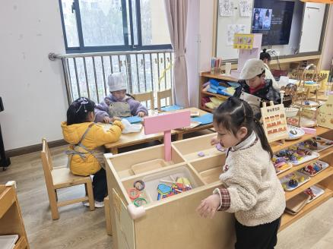 | 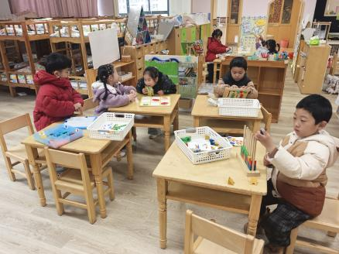 | 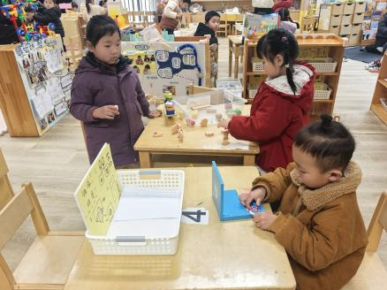
角色区：  慧慧正在挑选面包。 | 益智区：  他们在玩益智区的新玩具。 | 科探区：  朱承恩正在探索镜子的秘密。

03集体活动——美术：全家福
主题资源分析：
每个孩子们都有一个幸福美满的家，在平时与小伙伴和老师的相处中也会经常提到自己家里的家庭成员，例如：我妈妈昨天给我买了一个新玩具，今天我爸爸送我上幼儿园，我的姥姥生病了我去看他等等。虽然家被每个孩子所熟知，但并非每个幼儿都能表现得爱家庭，爱家人，有些甚至于因为家人的溺爱而变得大小不分，诸如此类小孩确实出现了很多，本次活动不仅让幼儿观察人物的外表特征，分辨出每个人在家庭中的称呼，还让幼儿感受家庭的亲情，初步培养孩子爱家庭、爱父母，尊敬老人的情感。
幼儿发展分析：
幼儿喜欢绘画活动，他们会用笔勾画出简单的人物头像，但人物之间的主要特征很难表现清楚，同时在同一个空间里如何合理布局大人与小孩的位置，这对于中班的孩子来说有一定的难度。
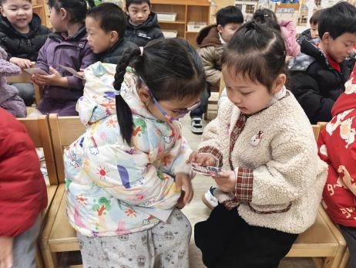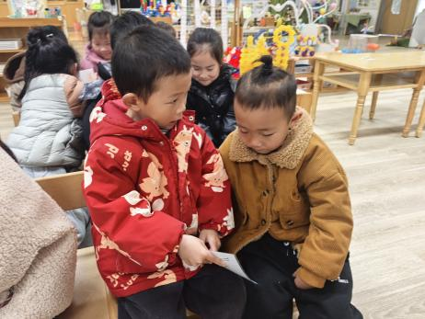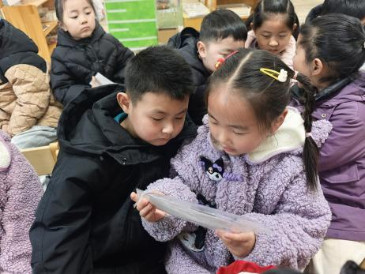
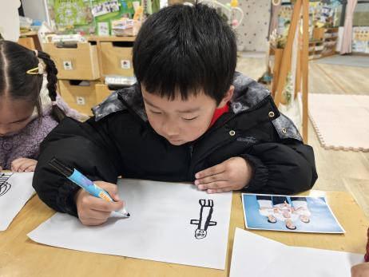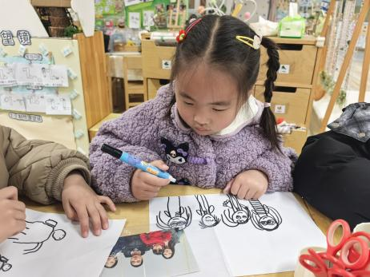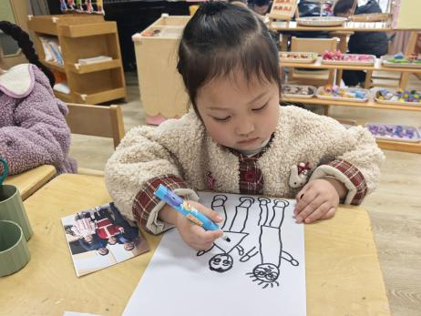

04 生活活动
1.一日三点及水果：
早点：鲜牛奶、鹌鹑蛋、坚果拼盘；
午餐：三文鱼烩饭、马兰头肉圆汤；
午点：茄汁莜面；
水果：甜瓜、蓝莓。
午餐情况：今天大部分孩子均能够全部吃完，个别幼儿菜未吃完。
2.午睡情况：所有孩子都能够在12:40前全部入睡。

